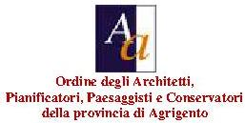

INVITO

Seminario di aggiornamento professionale

I decreti attuativi
della Legge 90
e il nuovo APE
Cosa cambia nel rilievo e nel calcolo della prestazione energetica

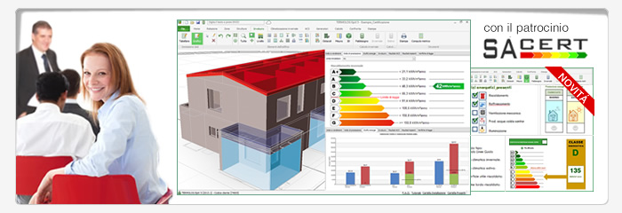

Agrigento
Martedì, 24 marzo 2015
ore 9:00

Polo Universitario
Auditorium, Via Quartararo, 6

In collaborazione
PROGRAMMA

ore 9:00 Registrazione dei partecipanti
ore 9:15 Introduzione ai lavori
Maria Immordino,
Presidente Polo Universitario prov. Agrigento
Massimiliano Trapani
Presidente Ordine Architetti P.P.C. prov. AG
Domenico Armenio
Presidente Ordine degli Ingegneri prov. AG
Germano Boccadutri
Presidente Ordine Dott. Agronomi e Forestali
Vincenzo Bellavia
Presidente Collegio Geometri G.L. prov. AG
ore 9:45 Relazioni
Ing. Alberto Boriani
Arch. Fabio Prago
- Le novità della legge 90/2013: dall´ACE all´APE
- La UNI TS 11300 rev. 2014
- Rilievo della geometria dell´edificio con dispositivi mobili
- Le fonti energetiche rinnovabili
- Valutazione dei risultati e degli indici di prestazione
- Analisi energetica e stesura dell´APE
- Confronto tra soluzioni di riqualificazione
Ph. D. Arch. Salvatore Pitruzzella
- Prestazioni energetiche in regime invernale ed estivo di un edificio in contesto climatico mediterraneo
ore 12:45 Dibattito
ore 13:15 Chiusura lavori

La partecipazione al Seminario è gratuita, ma bisognerà prenotarsi secondo le modalità indicate da ciascun Ordine o Collegio Professionale per il riconoscimento dei rispettivi Crediti Formativi.
Dal 2 Ottobre, data dell´entrata in vigore delle nuove norme, non è più possibile presentare progetti e certificati energetici non conformi alle nuove normative.
È necessario eseguire il calcolo degli indici di fabbisogno e di prestazione energetica per riscaldamento, acqua calda sanitaria e illuminazione secondo le indicazioni normative.
Durante l´incontro svolgeremo un esempio pratico di analisi energetica dell´edificio, dal rilievo dei dati in sito, passando per l´input con metodo grafico o numerico, fino al calcolo e alla stampa del certificato.
Si mostrerà quindi come valutare opportunamente la validità di uno o più interventi di riqualificazione energetica e si metteranno a confronto generatori tradizionali, generatori a biomassa, pompe di calore, solare termico e fotovoltaico alla luce della nuova normativa UNI TS 11300 parte 4.
Il confronto tra stato di fatto e di progetto è infatti indispensabile al progettista per accedere agli sgravi fiscali ed al certificatore per indicare nel certificato energetico alcune ipotesi di intervento migliorativo, stimando il risparmio annuo in termini di fabbisogno ed il tempo di ammortamento della spesa sostenuta.

SPONSOR

